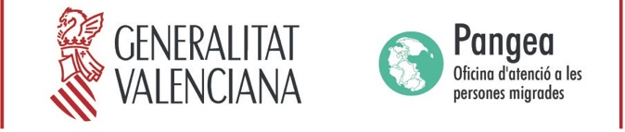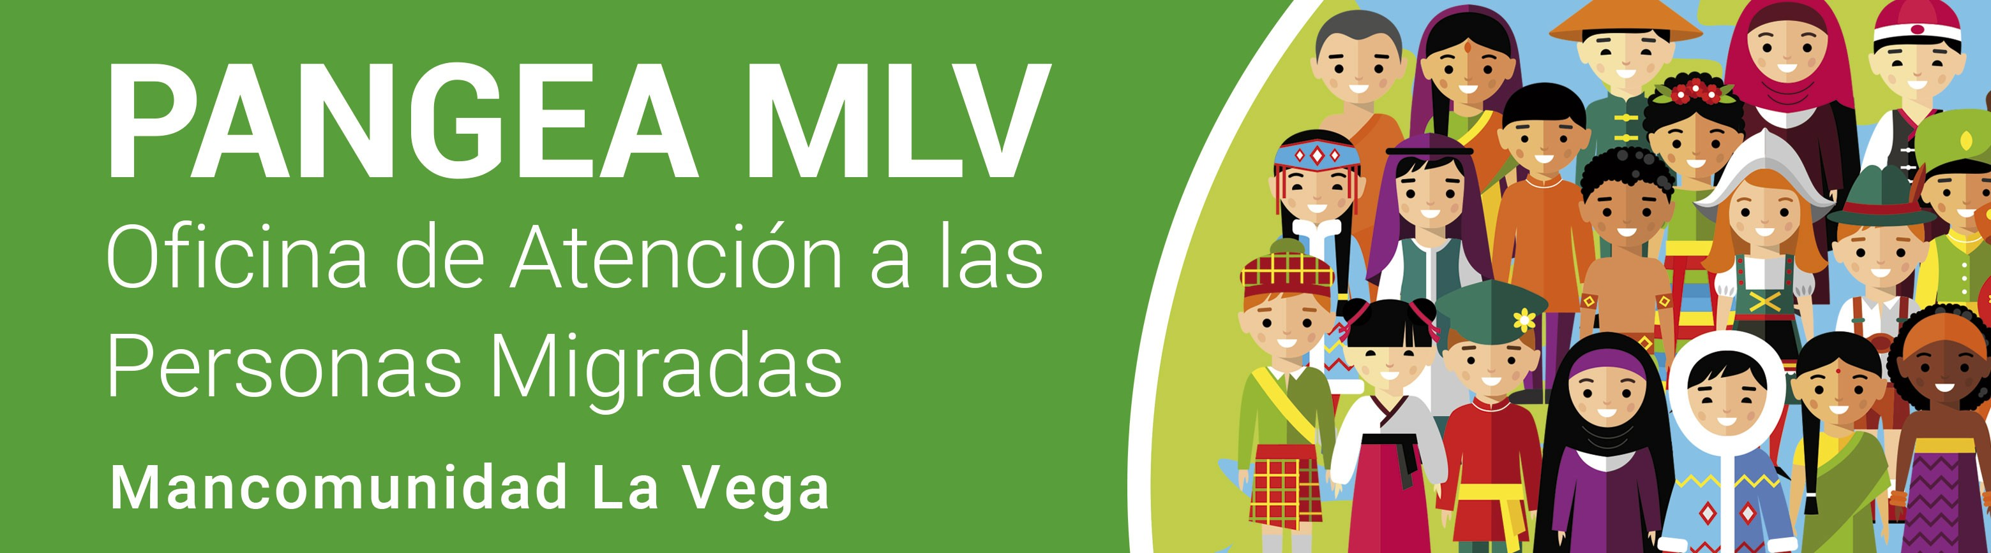
INSCRIPCION TALLERES PANGEA

Procedimiento: Esta solicitud se ha de entregar en su Ayuntamiento, en la Oficina de Servicios Sociales Municipales y/o bien enviarla a través de correo electrónico (ver contacto). Esta solicitud es valida para cualquiera de los talleres de PANGEA así como para el resto de talleres que se organizan en los grupos de encuentro (manualidades, bailes,
…)
Periodo inscripción: Hasta cubrir plazas. Grupos limitados.
DATOS DEL TALLER

Especificar el taller en el que se va a participar y el lugar donde se va a realizar

Talleres (Indicar el taller o talleres a los que desea inscribirse):
 | Taller de |  | Taller de
 | Taller de |  | Taller de

Municipio en el que desea realizar el taller (marcar con una x):

Algorfa Jacarilla Redován San Miguel de Salinas
CONTACTO (Información y envio de inscripciones):

Mancomunidad la Vega: Tel. 966755639 mail. mancomunidad@mancomunidadlavega
Algorfa: Tel. 966780010/965700146 mail. algorfa@mancomunidadlavega.es Jacarilla: Tel. 966772148/965720001 mail. sanmiguel@mancomunidadlavega.es Redován: Tel. 966735550/966754450 mail. redovan@mancomunidadlavega.es San Miguel de Salinas: Tel. 966723115 mail. sanmiguel@mancomunidadlavega.es
DATOS DEL PARTICIPANTE

Nombre y apellidos
Dirección |  |  |  |  |  |  |  | Población
C.P |  |  | Nacionalidad |  |  |  |  | Fecha nacimiento
Teléfono |  |  |  |  |  |  |  | NIF
e mail
OBSERVACIONES

En a de de 201

Firma:

De conformidad con lo dispuesto por la Ley Orgánica 15/1999, de 13 de diciembre, de Protección de Datos de carácter personal, consiento que mis datos sean incorporados a un fichero responsabilidad de MANCOMUNIDAD LA VEGA y que sean tratados con la finalidad de mantener, desarrollar y controlar la relación contractual.
Asimismo declaro haber sido informado sobre la posibilidad de ejercitar los derechos de acceso, rectificación, cancelación y oposición dirigiéndome a MANCOMUNIDAD LA VEGA en Plaza de Ayuntamiento, 4 C.P. 03370 Redován (Alicante) o bien remitiendo un mensaje a la dirección a la dirección de correo electrónico mancomunidad@mancomunidadlavega.es

ALGORFA | JACARILLA | REDOVÁN | SAN MIGUEL DE SALINAS

